ĐIỀU TRỊ TÀN NHANG BẰNG LASER SPECTRA XT

**Những vết tàn nhang xuất hiện trên khuôn mặt vô tình “tố cáo” thời điểm làn da đang dần lão hóa khiến nhiều chị em lo lắng và mệt mỏi. Phương pháp điều trị nám bằng công nghệ Laser Spectra XT được ứng dụng và thực hiện thành công tại SHINSPA giúp việc điều trị nám cho bạn trở nên an toàn và đạt hiệu quả cao nhất, đặc biệt những vết nám sâu và mảng nám lâu năm đều có thể điều trị để giúp phái đẹp sở hữu làn da trắng hồng đầy mơ ước.**

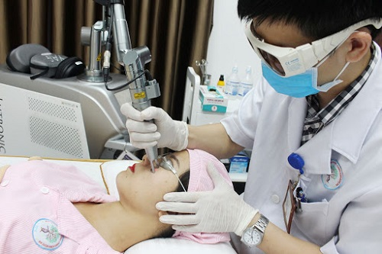

**Vì sao lại sử dụng laser trong điều trị tàn nhang?**

Từ khi được ứng dụng rộng rãi trong y học và thẩm mỹ, laser được xem là “vị cứu tinh” đối với nhiều vấn đề da liễu, giúp trẻ hóa da, trị sẹo rỗ, mụn, nám – tàn nhang, viêm da, bệnh lý mạch máu dưới da… Có rất nhiều loại laser với các bước sóng khác nhau, tùy vào tình trạng da của bệnh nhân mà bác sĩ sẽ chỉ định điều trị bằng loại laser phù hợp.

Tàn nhang là sự tập trung của các tế bào hắc sắc tố nằm trên lớp thượng bì của da. Các tế bào này cứng và giòn hơn tế bào bình thường, vì vậy chúng dễ bị phá hủy bởi tia laser. Điều trị tàn nhang bằng laser cho đến nay được xem là phương pháp an toàn và cho hiệu quả nhanh nhất.

**Nguyên lý điều trị tàn nhang bằng Laser SPECTRA XT**

Bước sóng 1064 nm được phát ra từ Lares SPECTRA XT rất thông minh, phát theo xung có hiệu suất cao nhưng tính năng lại ổn định.  
Các tia laser này chỉ đi qua bề mặt da và tác động trực tiếp vào những sắc tố sậm màu mà không gây ảnh hưởng đến những vùng xung quanh và mô da lân cận.  
Phần nhiệt lượng rất nhỏ tỏa ra sẽ được làm mát ngay tức khắc nên không gây ra biến chứng, không làm mòn da, tổn thương da, mang tới hiệu quả rõ rệt trong liệu trình điều trị cực ngắn.

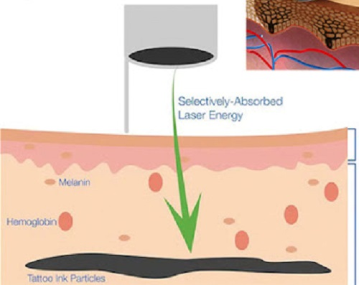

**4 Ưu điểm vượt trội của điều trị tàn nhang bằng Laser SPECTRA XT**

*Trị sạch tàn nhang sau một lộ trình, hiệu quả lên đến 90%*

Laser Spectra XT sử dụng ánh sáng có luồng xung điện cực mạnh để tác động phá vỡ melamin (kể cả vùng hắc sắc tố nằm sâu trong da và len lỏi trong các bó cơ). Đồng thời, ngăn ngừa các melanocytes (tiền tố hình thành melamin sau này) giúp trị khỏi nám – tàn nhang và ngăn ngừa tái phát chỉ sau 1 liệu trình (hiệu quả > 90%)

*Thời gian điều trị nhanh chóng*

Bước sóng 1064 nm có khả năng tác động tập trung vào tận sâu tới 7nm hạ bì da (nơi chứa nhiều hắc tố melamin) để hấp thụ. Liệu trình điều trị cực ngắn, thấy hiệu quả rõ rệt ngay sau khi điều trị.

*An toàn, không để lại sẹo*

Xác định tình trạng nám – tàn nhang từ đó đưa ra phác đồ điều trị phù hợp giúp quá trình điều trị da không chỉ hiệu quả mà còn an toàn trong mọi trường hợp.

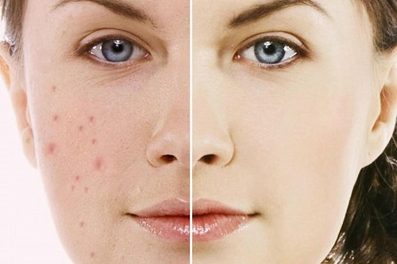

*Kết quả duy trì ổn định, lâu dài*

Nhờ khả năng trị tận gốc sắc tố melamin, Laser Spectra XT duy trì kết quả điều trị tàn nhang ổn định, lâu dài. Không chỉ có vậy, công nghệ còn thanh lọc da, đào thải độc tố giúp làn da trở nên sạch – sáng – hồng – mịn chỉ sau thời gian ngắn.

Đừng để tàn nhang trở thành nguyên nhân làm giảm đi sự tự tin, quyến rũ của bạn. Nhanh chóng liên hệ ngay với ShinSpa để được tư vấn phương pháp điều trị hiệu quả ngay hôm nay nhé!!!